17.05. 11( 2 група) укр.мова Добровольська В.Е.

ТЕМА: ПРАВОПИС СКЛАДНИХ ПРИЙМЕННИКІВ ТА СПОЛУЧНИКІВ. ПЕРЕХІД ПОВНОЗНАЧНИХ СЛІВ У ПРИЙМЕННИКИ ТА СПОЛУЧНИКИ.  
Мета: актуалізувати, узагальнити, систематизувати та  поглибити знання  
школярів про особливості правопису прийменників, сполучників; подати відомості про можливість переходу повнозначних сліву прийменники та сполучники; формувати орфографічну грамотність; виховувати любов до рідної мови.

Хід уроку

**І. Актуалізація опорних знань:**

Дайте відповіді на питання.  
Що таке прийменник?  
Які бувають прийменники за походженням?  
Яку частину мови називають сполучником?  
На які групи за походженням поділяються сполучники?  
На які групи за значенням і синтаксичними функціями в реченні поділяють сполучники?

У чому полягає відмінність між сполучниками сурядності та підрядності? Назвіть групи підрядних та сурядних сполучників.

**ІІ. Опрацювання навчального матеріалу**

1.Правопис складних прийменників

Разом пишуться:

а) Складні прийменники, утворені сполученням одного або двох (іноді – трьох) прийменників із будь-якою частиною мови:*внаслідок (унаслідок), впродовж (упродовж), замість, навколо, напередодні, наприкінці, щодо.*

б) Складні прийменники, утворені з двох простих прийменників:*задля, заради, навпроти, окрім, поза, поміж, понад, поперед, посеред, проміж.*

Через дефіс пишуться складні прийменники з початковими *з-, із-*: *з-за (із-за), з-над, з-перед, з-під (із-під), з-поза, з-поміж, з-понад, з-попід, з-посеред, з-проміж.*

Окремо пишуться прийменникові сполуки*у(в) разі, під кінець, під час, що ж до.*

2. Сполучник

Сполучник – це службова частина мови, яка служить для поєднання членiв речення, частин складного речення й окремих речень у текстi: *Якщо*, скажімо, хочуть комусь висловити приємне побажанння, неодмінно згадують відоме прислів’я: будь високий, *як*верба, а багатий, *як*земля.

За значенням сполучники бувають:

1. Сурядні – для з’єднання однорідних членів або рівноправних речень: *єднальні: і, й, та*(у значенні *і*), *також, ні ... ні, як ... так і, не тільки ... а й; протиставні: а, але, та*(у значенні *але), зате, проте, однак, все ж; розділові: або, чи, або … або, чи … чи, то … то, чи то … чи то.*
2. Підрядні – для приєднання підрядних речень до головного: *порівняльні: як, що, мов, немов, немовби, неначе, наче, ніби, нібито; часові: як, перед тим як, після того як, тим часом як, як тільки, щойно; причинові: бо, тому що, через те що, оскільки; мети: щоб, для того щоб, задля того щоб, аби; умовні: якщо, якби, коли б; допустові: хоч (хоча), хай, нехай, незважаючи на те що; наслідковий: так що.*
3. Правопис сполучників

Разом пишуться складні сполучники, які становлять тісне поєднання повнозначних слів із частками або прийменниками:*адже, аніж, втім, зате, мовби, начебто, немов, немовби, немовбито, неначе, неначебто, ніби, нібито, ніж, отже, отож, притому, причім, причому, проте, тобто, щоб, якби, якщо;*також слова: *абощо, тощо.*

Увага. Сполучники *зате, проте, щоб, якби, якщо,* які пишуться разом, треба відрізняти від однозвучних самостійних слів, що пишуться з прийменниками *за, про* та частками *би, як* окремо. Так, сполучники *зате, проте* можна замінити одним із протиставних сполучників *а, але, однак*, тоді як прийменники *за, про* та вказівний займенник *те* такій заміні не підлягають: *Хоч не застав Івана дома, зате пройшовся;*але: *За те оповідання його похвалили.*

Сполучник *щоб* легко відрізнити від займенника *що* з часткою *б*, оскільки на займенник *що* виразно падає наголос: *Сказав, щоб усі прийшли;*але: *Що б ви сказали, кали б я не приїхав?*

Сполучники *якби, якщо* можна відрізнити від однозвучного з ними прислівника *як* із часткою *би* та займенника *що* за допомогою контексту, бо на прислівник *як* завжди падає логічний наголос: *Якби тут був мій товариш!;*але: *Як би краще виконати завдання!*

Окремо пишуться:

1. Сполучники з частками *б, би, ж, же*:*або ж, адже ж, але ж, а як же, бо ж, коли б, коли б то, отже ж, хоча б, хоч би.*

2. Складені сполучники:*дарма що, для того щоб, замість того щоб, з тим щоб, з того часу як, незважаючи (невважаючи) на те що, після того як, при цьому, та й, так що, тимчасом як, тому що, у міру того як, через те що*й под.

Через дефіс пишуться сполучники *отож-то, тим-то, тільки-но, тому-то*.

**4. Дослідження-відновлення**  
**Розкрийте дужки, правильно записавши прийменники.**

(З)під лісового корча б’є джерельце русявої, чистої тиші (Є. Гуцало). 2. Геть (по)над морем, над хвилями синіми в’ються, не спиняються чаєчки білії (Леся Українка). 3. (Не)зважаючи (на) маленький вітерець, парило і робилося душно (Г. Тютюнник). 4. Той ніколи не доскочить слави, хто (за)для неї на землі живе (В. Симоненко). 5. (Із)за лісу, (з)за туману, місяць випливає (Т. Шевченко). 6. (З) ад хмар часом прилине прощання з літом журавлине (П. Тичина). 7. Ми йдемо серединою бульвару (в)напрямку до східців у порт (Ю. Яновський). 8. (По)за хатами тяглися виноградники (І. Нечуй-Левицький). 9. А обіч (у)здовж неї — стовпи (в)далину (А. Головко).

**5. Дослідження-аналіз  
Розкрийте дужки. Поясніть, у яких випадках подані слова виступають прийменниковими сполученнями, а в яких є однозвучними з ними прислівниками. З’ясуйте відмінність у правописі**.

(На)зустріч із сутіні (в)раз вискочила постать і гукнула, клацнувши рушницею (А. Головко). 2. Кружалком сонце покотилось (на)зустріч місяцеві й тьму (Б.-І. Антонич). 3. (З)ранку почалася справжня осінь (П. Загребельний). 4. Мирон міг довбати шурфи в будь-якому ґрунті (з)ранку до вечора (В. Сліпачук). 5. (У)середині острова над чималою бухтою розташувалися чотири десятки рибальських хат (М. Трублаїні). 6. Як зверху погане, то (в)середині вдвоє (Народна творчість).  
  
  
**6. Розподільчий диктант  
Випишіть сполучення в три колонки, залежно від того, якпишеться частина, подана в дужках: разом, окремо чи через дефіс.**  
Бо (ж)він розумний, усе (ж) не розумію, а (би) була доля, тільки (но) напишу, ніби (то) навмисне, хоч (би) хто один, наче (б) (то) я справді це вчинив, неначе (б) уві сні, та (ж) це мій друг, якби (то) так, коли (б) діло йшло на лад, дарма (що) не сильний, тому (то) й застерігаю, тим (часом) як, адже (ж), було та (й) зникло.

**Домашнє завдання**  
Розкрийте дужки. З’ясуйте, у яких реченнях слова, подані в дужках, є сполучниками, а в яких виступають іншими частинами мови (укажіть, якими саме). Поясніть правопис.

(Тим) (часом)як гості розмовляли й пили чай, молодий Радюк приїхав у двір (І. Нечуй-Левицький). 2. А Михайлик (тим) (часом) добіг додому (Б. Грінченко). 3. Як (би) не крутила хуртовина, блисне промінь — крига розтане (З. Гончарук). 4. Як (би) я була зіркою в небі, я б не знала ні туги, ні жалю (Леся Українка). 5. На те й лихо, (що)б з тим лихом боротися (Т. Шевченко). 6. Для того (що)б добратися до того урочища, треба переходити потік (Гр. Тютюнник).

Додаток 1. Прийменники за будовою

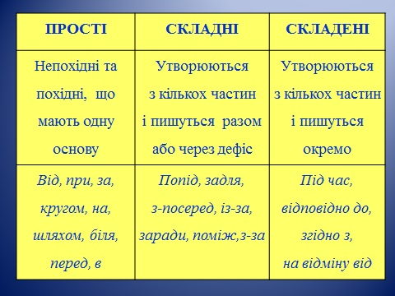

Додаток 2. Прийменники за походженням

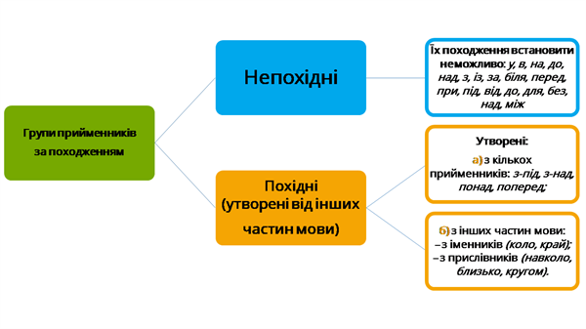

Додаток 3 . Види сполучників

